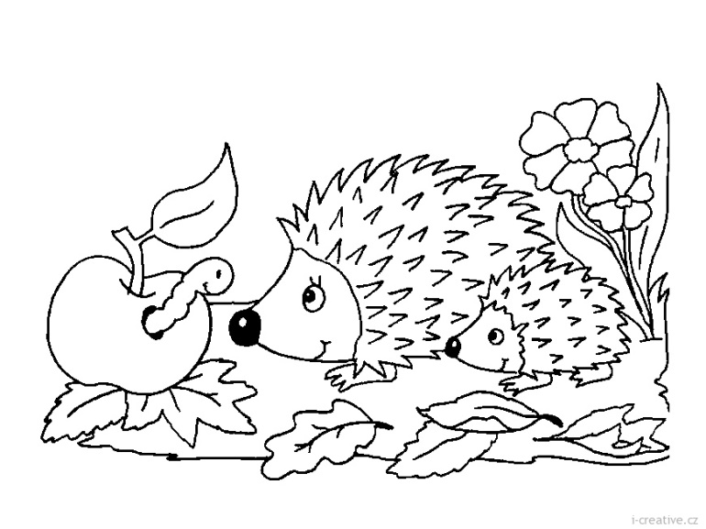
2. B TÝDENNÍ PLÁN

15. týden (11. 12. – 15. 12. 2017)

JMÉNO: …………………………………………
 | CO SE BUDEME UČIT? | JAK SE MI DAŘÍ? | Sebehodnocení
ČESKÝ JAZYK | - Učebnice str. 40 – 42  Slabika  Hlásky a jejich rozdělení  - PS str. 28 | Vím, co je slabika a hláska.  Umím dělit hlásky.
ČTENÍ, PSANÍ | - Čítanka str. 54 – 55  (báseň Sněhulák str. 54)  - Písanka str. 24 - 25 | Zvládnu správně přednést naučenou básničku.  Zvládám napsat správné tvary všech písmen, píšu na linku.
MATEMATIKA | - Matematika str. 44 - 46 | Dokáži sčítat a odčítat do 40.  Zvládám pavučiny.
PRVOUKA | - Prvouka str. 30 - 32  Savci v lese  Příprava na zimu  Význam lesa | Dokážu říct, čím je les důležitý pro člověka.  Vím, kdy začíná zima a jaké jsou její znaky.  Vím, jak se chovají zvířata v zimě.

